CQJTZ

重庆市交通运输行业推荐性标准 CQJTZ/T A**-20**

**件杂货码头智能化建设**

**技术指南**

**Technical Guidelines for the Intelligent Construction of General Cargo Terminals**

（送审稿）

**2025-**-**发布 2025-**-**实施**

重庆市交通运输委员会 发布

**前 言**

根据重庆市交通运输委员会2023年度重庆市交通科技项目《件杂货码头智能化技术研究及应用》（CQJT-CZKJ2023-14）的要求，由重庆航运建设发展（集团）有限公司牵头承担《件杂货码头智能化建设技术指南》（以下简称“本指南”）的编制工作。

本指南编制过程中，编写组参考了国家、行业和地方的相关标准，对重庆市及国内部分地区的件杂货码头进行了调研，广泛征集了建设及运营管理单位的意见，经反复研究讨论，修改完善定稿。可供我市从事件杂货码头智能化建设相关方参考。

本指南主要章节包括：1总则，2规范性引用文件，3术语和缩略语，4总体要求，5智能管服，6智能作业，7安防，8节能环保。

本指南由重庆市交通运输委员会负责管理，由重庆航运建设发展（集团）有限公司负责解释。执行过程中如有意见或建议，请函告重庆航运建设发展（集团）有限公司（地址：重庆市北部新区高新园星光大道76号，邮编：401121，电话：023-89076300），以便下次修订时参考。

组织单位：重庆市交通运输委员会

主编单位：重庆航运建设发展（集团）有限公司

中铁长江交通设计集团有限公司

参编单位：重庆高速公路集团有限公司

交通运输部规划研究院

水科远大(北京)交通设计院有限公司

河北燕大燕软信息系统有限公司

杭州杭测信息技术有限公司

重庆邮电大学

主要编写人员：吴四飞 祖福兴 曾德圣 钟 芸 廖劲松 刘小辉 王冠衡 郑术金 徐 瑛 李惠酒原 刘 颖 黄秀权 曹涵博 郭牧知 方森松 宿大亮 廖海林 袁 健 杨 俊 马海峰 贾鹏鹏 任 涛 周家海 余海涛 徐浩娟 牛文彬 黄明庆 黄 然 祝双桔 吴 晨 宁文龙 赵 冲 沈 阅 李彦玘 倪瑞鸿 王 永袁 野 吴 斌 夏孟杰 武哲宇 石 骁 金星翰 王雨婷 高剑慧 付 佳金哲飞 陈叶倩 龚 印 胡习慧 董焱赫 黄 宏 吴杭娟 张虎林 刘凯凯

主要审查人员：汪承志 王庆珍 熊 杰 邱 娟 李小年 钟 达 余 江 张 鹏 谭淇文

**目 次**

1 总则 1

2 规范性引用文件 2

3 术语和缩略语 3

3.1 术语 3

3.2 缩略语 3

4 总体要求 3

4.1 基本要求 3

4.2 总体架构 4

5 智能管服 5

5.1 一般规定 5

5.2 生产管理 5

5.3 设备管理 5

5.4 库场管理 6

5.5 对外服务 6

5.6 办公管理 6

5.7 可视化决策 6

6 智能作业 7

6.1一般规定 7

6.2 码头前沿装卸 7

6.3 斜坡码头坡上运输 7

6.4 水平运输 8

6.5 库场作业 8

6.6 智能闸口 8

6.7 智能地磅 9

7 安防 9

8 节能环保 9

**1 总则**

**1.0.1** 为规范重庆市件杂货码头智能化建设，提升重庆市件杂货码头的智能化水平，特制定本指南。

**1.0.2** 本指南适用于重庆市新建、改建和扩建的件杂货码头智能化建设。

**1.0.3** 重庆市件杂货码头智能化建设除应符合本指南的规定外，尚应符合国家、行业和重庆市现行有关标准的规定。

**2 规范性引用文件**

下列文件中的内容通过文中的规范性引用而构成本指南必不可少的条款。其中，标注日期的引用文件，仅该日期对应的版本适用于本指南；不注日期的引用文件，其最新版本（包括所有的修改单）适用于本指南。

GB/T 50115 工业电视系统工程设计标准

GB 50394 入侵报警系统工程设计规范

GB 50395 视频安防监控系统工程设计规范

GB/T 51305 码头船舶岸电设施工程技术标准

JTS 149 水运工程环境保护设计规范

JTS 150 水运工程节能设计规范

JTS 155 码头岸电设施建设技术规范

JTS/T 196 港口码头能效管理技术规程

JTS/T 243 港口能源消耗在线监测系统建设规范

JTS/T 244 港口作业机械能耗监测技术规范

CQJTS/TA 01 重庆市码头船舶岸电设施工程技术规范

**3 术语和缩略语**

**3.1 术语**

**3.1.1 件杂货码头智能化建设 Intelligent Construction of General Cargo Terminal**

利用新一代信息技术，对件杂货码头的运营、管理、生产等各个环节进行智能化升级和改造，以提高码头的作业效率、服务质量、管理水平和经济效益，实现码头的可持续发展。

**3.1.2 智能作业 intelligent operation**

利用现代化技术和设备，通过对件杂货码头作业环境信息实时监测，实现自动控制、远程操作码头前沿装卸设备、斜坡码头坡上运输设备、水平运输设备、库场作业设备等，完成件杂货的作业。

**3.2 缩略语**

**3.2.1** OA──Office Automation，办公自动化

**4 总体要求**

**4.1 基本要求**

4.1.1 件杂货码头智能化建设应遵循安全可靠、运营高效、节能环保和技术先进等原则，综合考虑建设规模、建设条件、集疏运方式、运营管理方式、技术发展情况等因素合理确定智能化建设方案。

4.1.2 件杂货码头智能化建设应具有货物自动化装卸、运输和生产调度智能化管理等功能，提高生产作业效率，降低生产作业成本，实现码头高效运营。

4.1.3 件杂货码头智能化建设应强化安全保障能力，加强安全生产动态感知及预警能力，降低安全生产事故发生率，保障码头安全运营。

4.1.4 件杂货码头智能化建设应贯彻绿色港口理念，提升污水等码头环境监测及治理能力，加强清洁能源及节能技术应用，实现绿色和可持续发展。

**4.2 总体架构**

4.2.1 件杂货码头智能化建设的总体构架可以分为感知层、数据层、支撑层、应用层四个层级，其组成关系如图1所示：

1）感知层主要实现件杂货码头各类设备设施的数据采集，并提供数据传输及计算存储等功能；

2）数据层主要包括件杂货码头基础数据库、业务数据库、主题数据库等数据库的构建以及数据的交互共享等处理功能；

3）支撑层主要包括地理信息平台、视频管理平台、物联网平台等为上层应用提供支持的应用支撑工具；

4）应用层主要针对件杂货码头智能管服、智能作业、安防、节能环保等应用场景构建的业务应用系统。

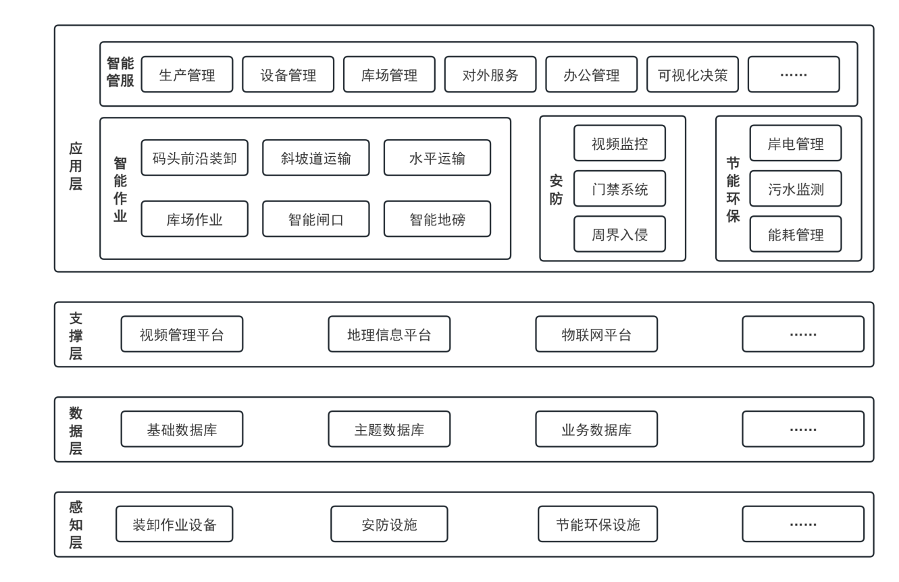

图1 件杂货码头智能化建设总体构架

**5 智能管服**

**5.1 一般规定**

5.1.1 智能管服系统宜利用物联网、人工智能等技术实现码头生产计划精准高效编排、生产作业全局智能调度、生产全过程实时可视监视、对外服务全流程数字化等智能化应用。

5.1.2 智能管服系统应与智能作业、安全、节能环保等设备进行数据交换，满足码头智能化运维要求。

5.1.3 智能管服系统应包含生产管理、设备管理、库场管理、对外服务、办公管理、可视化决策等系统。

**5.2 生产管理**

5.2.1 生产管理系统应包含商务管理、船舶管理、理货管理、陆运作业管理、计费管理、统计分析管理等模块。

5.2.2 商务管理模块应具备客户信息管理、合同信息管理、业务委托管理等功能。

5.2.3 船舶管理模块应具备船舶信息管理、船舶计划管理、船舶调度管理、船舶到港作业管理等功能。

5.2.4 理货管理模块应具备货运缆车管理、堆场理货管理、堆存状态管理、库场查询等功能。

5.2.5 陆运作业管理模块应具备车辆管理、过磅管理、装卸车管理等功能。

5.2.6 计费管理模块应具备件杂货费用管理、杂项费管理等功能。

5.2.7 统计分析模块应具备生成统计分析报表、报表管理等功能。

**5.3 设备管理**

5.3.1 设备管理系统应包含设备档案、设备维修、设备保养、运行管理、设备变动等模块。

5.3.2设备档案模块应具备设备台账、设备分类等功能。

5.3.3设备维修模块应具备设备报修、维修派工单、维修完工单等功能。

5.3.4设备保养模块应具备保养计划、保养派工单、保养完工单等功能。

5.3.5运行管理模块应具备巡检派工单、巡检完工单、巡检设备报修等功能。

5.3.6设备变动模块应具备设备报废、设备买卖、设备外借、设备租赁等功能。

**5.4 库场管理**

5.4.1 库场管理系统应包含库场布局、库场货物查询等模块。

5.4.2 库场布局模块应具备库场规划、库场分区、堆存计划等功能。

5.4.3 库场货物查询模块应具备货物分布、货类查询、货主查询等功能。

**5.5 对外服务**

5.5.1对外服务系统应包含商务管理、预约管理、结算管理等模块。

5.5.2 商务管理模块应具备对货主、货代、船代等客户提供统一商务合同的功能。

5.5.3 预约管理模块应具备船舶进港、货主提货等预约功能。

5.5.4 结算管理模块应具备订单跟踪、自动生成结算单等功能。

**5.6 办公管理**

5.6.1 办公管理系统应包含OA管理、人事管理、财务管理等模块。

5.6.2 OA管理模块应具备工单派发、流程追踪等功能。

5.6.3 人事管理模块应具备组织机构、劳动合同等管理功能。

5.6.4 财务管理模块应具备款项清算、财务核算、成本管理、资产管控、预算管控等功能。

**5.7 可视化决策**

5.7.1 可视化决策系统应包含基础地理信息、设备运维、生产运营、电子堆场可视化等模块。

5.7.2 基础地理信息可视化模块应采用二维平面地图或三维实景建模展示港区概貌。

5.7.3 设备运维可视化模块应实时展示主要港机设备的位置分布及运行情况。

5.7.4 生产运营可视化模块应实时展示堆场、卡口等区域的作业状态，辅助生产调度。

5.7.5 电子堆场可视化模块应实时展示堆存货物类别、堆场使用率等信息。

**6 智能作业**

**6.1一般规定**

6.1.1 件杂货码头应根据港口规模、结构型式、作业方式、货物种类等因素，通过技术经济分析，合理选择自动控制、远程操作等智能化作业模式。

6.1.2 智能作业包括码头前沿装卸、斜坡码头坡上运输、水平运输、库场作业、智能闸口、智能计量等。

6.1.3 主要作业设备应具有视频感知、设备定位、故障报警、安全联动、防碰撞及健康状态监测等功能。

6.1.4 主要作业设备应开放数据接口，与智能管服系统进行数据交互。

**6.2 码头前沿装卸**

6.2.1 码头前沿装卸设备包括门座起重机、浮式起重机、固定式起重机、桥式起重机等。

6.2.2 码头前沿装卸设备宜采用雷达扫描、视觉识别等方式监测人员、车辆等障碍物，具备遇障碍物自动减速停车、语音报警提示、连锁保护等防碰撞功能。

6.2.3 码头前沿装卸设备宜实时监测设备负荷及运行速度，具备超载、超速报警等功能。

6.2.4 码头前沿装卸设备可采用机械防摇、电子防摇等技术，实现联动状态下的自动防摇功能。

6.2.5 趸船宜安装倾斜传感器、陀螺仪等设备采集数据，建立实时姿态模型，并与浮式起重机联锁。

**6.3 斜坡码头坡上运输**

6.3.1 斜坡码头坡上运输设备包括缆车等。

6.3.2 缆车应设置减速检测开关、停车检测开关、过卷检测开关、断绳保护装置等，实现限位保护。

6.3.3 缆车宜根据自动监测的实时水位进行自动调绳。

6.3.4 斜坡道缆车宜配置载重感知设备，监测缆车载重量，实现超载报警及联动保护功能。

**6.4 水平运输**

6.4.1 水平运输设备包括载重汽车、牵引平板车等。

6.4.2 水平运输设备宜配置车载终端、多级安全保护装置，实现调度信息接收、超载超速预警、导航等功能。

6.4.3 水平运输设备宜接收来自智能管服系统的作业指令，显示作业货物信息、作业位置、最优路径信息，并具备实时记录、查询、追溯的功能。

**6.5 库场作业**

6.5.1 库场作业设备包括叉车、抓料机等流动机械和门式起重机、桥式起重机、门座起重机等库场装卸设备。

6.5.2 流动机械宜配置车载终端，并符合6.4.2条的有关要求。

6.5.3 库场装卸设备宜安装检测传感器、定位系统、自动控制设备等，实现设备位置校验和联锁功能。

6.5.4 库场装卸设备宜具备远程控制吊具升降的功能。

6.5.5 库场作业设备宜安装专用扫描识别装置，对目标位置货物装卸信息进行确认。

**6.6 智能闸口**

6.6.1 智能闸口应具备自动识别车牌号功能，并与智能地磅数据实现信息交互，对车辆实现通行控制。

6.6.2 智能闸口应安装视频监控，具备视频实时在线显示、实时保存和回溯等功能。

6.6.3 智能闸口系统应具备自动计时、计费和收费功能。

**6.7 智能地磅**

6.7.1 智能地磅应采用无人值守方式，具备车牌号识别、自动称重等功能，并自动关联称重数据。

6.7.2 智能地磅应按时间、货物类型、车辆等信息生成统计报表。

**7 安防**

7.0.1 港区应设置视频监控、门禁、周界入侵等系统，宜设置巡更系统。

7.0.2 视频监控应覆盖港区大门、堆场、主干道路、装卸作业区、进港航道、仓库、机修间、变电所、消防泵房、网络机房等重要生产运营区，并应符合GB/T 50115、GB/T 50395 的有关规定。

7.0.3 视频监控宜具备智能分析功能，可自动识别人员入侵、非法越界、车辆超速、货物被盗、烟火检测、温度超高等异常行为或事件，并及时发出预警信息。

7.0.4 港区网络机房、中央控制室、变（配）电所等重要场所应设置门禁系统，并与视频监控系统联动，具备对受控区域的图像监视、抓拍、录像等功能。

7.0.5 周界入侵报警系统宜具备穿越检测、区域入侵检测、徘徊检测等功能，设备可选择智能视频、红外对射或脉冲电子围栏等类型，并应符合GB 50394的有关规定。

7.0.6 巡更系统可选用电子巡更系统、自动巡更系统等类型，巡更范围宜包括出入口、限制区域、重要财产和基础设施等。

**8 节能环保**

8.0.1 节能环保设施应包括岸电设施，宜包括清洁能源设施、给排水设施、污水监测设施、能耗管理设施，各种设施应配备相应的智能化管理系统。

8.0.2 岸电设施应具备船舶停靠期间用电计量、智能计费结算、数据传输、统计分析等功能，并符合GB/T 51305、JTS 155、CQJTS/TA 01的有关规定。

8.0.3 宜采用清洁能源设施作为智能化件杂货码头的电能驱动，并具备实时监控、报警和控制等功能。

8.0.4 给排水设施宜具备实时监测管网运行状态、远程控制、主动预警等功能，并符合JTS 149、JTS 150的有关规定。

8.0.5 污水监测设施宜实时监测污水水质，并实现全自动无人值守。

8.0.6 能耗管理设施应具备能耗数据采集、分析功能，并自动生成能耗报表，并符合JTS/T 196、JTS/T 243、JTS/T 244的有关规定。